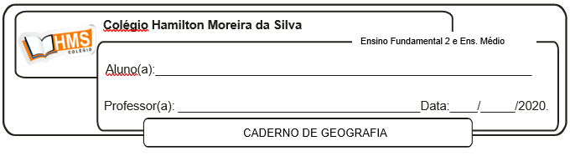

**Correção**

**Págs. 194 e 195 (1 ao 11)**

1. Explique a relação entre a localização do arquipélago japonês e a ocorrência de fenômenos como terremotos e *tsunamis*.

O arquipélago japonês está localizado no Círculo de Fogo do Pacífico, na região de encontro das placas tectônicas Euro-Asiática, do Pacífico, Norte-Americana e das Filipinas. Essa região apresenta grande instabilidade tectônica, com ocorrência de inúmeros terremotos e intensa atividade vulcânica.

2. De que maneira as características do relevo do Japão influenciam na distribuição da população pelo território?

O relevo na maior parte do território do Japão é constituído de montanhas, algumas com mais de 3 mil metros de altitude, o que dificulta a ocupação humana. Apenas 15% do território japonês é formado por planícies, e nelas se concentra a maior parte da população.

3. Qual é a importância do Japão no contexto internacional do leste asiático?

O Japão tem papel estratégico político e econômico por ser a maior potência da região e uma das maiores do mundo, além de ser aliado dos Estados Unidos.

4. Que fator relacionado à indústria levou ao expansionismo japonês na Ásia?

A necessidade de matérias-primas, visto que o subsolo do arquipélago japonês é pobre em recursos naturais.

5. Cite duas consequências da Segunda Guerra Mundial para o Japão.

A Segunda Guerra Mundial pôs fim ao imperialismo japonês, visto que as bombas atômicas de Hiroshima e Nagasaki obrigaram o país a se render em agosto de 1945. Depois disso, o país perdeu suas possessões na Ásia e os Estados Unidos passaram a tutelar o arquipélago.

6. Explique o que foi o “milagre econômico japonês”.

Com a Guerra Fria, o Japão tornou-se um ponto estratégico na Ásia para os Estados Unidos, que injetou bilhões de dólares na economia japonesa. Na década de 1960, o Japão já havia se recuperado economicamente, passando a ser grande produtor mundial de bens de consumo, como eletrodomésticos. Em 1970, o país já era uma potência industrial. Também contribuíram para o “milagre econômico” fatores internos, como a disponibilidade de mão de obra mais qualificada e barata que crescia com o êxodo rural e a cultura japonesa da obediência, da lealdade e da disciplina, que se estendeu para fábricas e escritórios.

7. Leia o texto a seguir e faça o que se pede.

**Engenharia antissísmica**

“O adjetivo ‘antissísmico’ significa: que está preparado para resistir a sismos. Logo, engenharia antissísmica é aquela que prepara suas obras para resistirem às mais diversas solicitações. Como exemplo [...] neste tipo de engenharia, temos o Japão.

Após o grande terremoto de Kobe, que ocorreu em 1995 e gerou a morte de 6,5 mil pessoas, o Japão passou a investir em tecnologias na construção civil, desenvolvendo e inovando as já existentes a um outro nível. Hoje, é considerado o país mais bem preparado para terremotos, em todos os sentidos, ajudando seus cidadãos na infraestrutura necessária para combater esse mal inerente à região. [...]

Na construção de um novo prédio, a fundação é preparada com alicerces que possuem suspensão para absorver o impacto gerado pelo terremoto. Amortecedores eletrônicos, controlados a distância, são instalados em prédios de maior importância, como os governamentais, enquanto nas edificações mais simples são usados amortecedores de molas com funcionamento similar à suspensão de um automóvel.”

Engenharia antissísmica. *Engenharia civil da Universidade Estadual do Maranhão*. Disponível em: <[https://petciviluem.com/2014/ 09/04/engenharia-antissismica/](https://petciviluem.com/2014/%2009/04/engenharia-antissismica/)>. Acesso em: 3 jul. 2018.

a) Apresente uma característica das construções erguidas com base nas tecnologias desenvolvidas pela engenharia antissísmica.

Amortecedores eletrônicos, controlados a distância, são instalados em prédios de maior importância, como os governamentais, enquanto nas edificações mais simples são usados amortecedores de molas com funcionamento similar à suspensão de um automóvel.

b) Em sua opinião, a tecnologia da engenharia antissísmica se encontra disponível a todos os países que estão sujeitos à ocorrência de terremotos? Justifique sua resposta.

Nos países desenvolvidos, com destaque para o Japão, as condições econômicas são mais favoráveis ao desenvolvimento e utilização de tecnologias que minimizam as consequências de desastres naturais. Já nos países menos desenvolvidos, as condições econômicas são mais precárias, o que limita a utilização de tecnologias antissísmicas, logo, os prejuízos materiais e as perdas humanas são maiores.

8. Observe a foto, leia a legenda e responda: que característica do território japonês justifica a realização de obras como a construção do Aeroporto Internacional de Kansai?

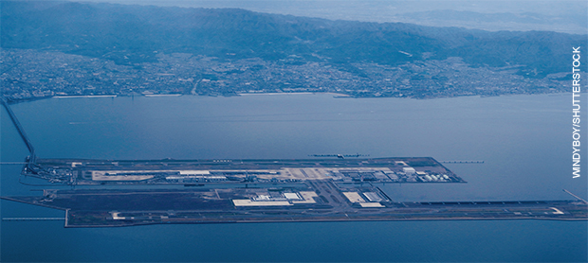

O Aeroporto Internacional de Kansai, em Osaka, no Japão, foi construído entre 1988 e 1994 e está localizado em uma das diversas ilhas artificiais do Japão. Foto do aeroporto em 2017.

Em função da limitada extensão territorial do Japão, o país tem empregado tecnologias de construção civil para criar novos espaços. O aterramento das baías tem sido uma opção bastante utilizada, assim como a construção de ilhas artificiais (como a que abriga o Aeroporto Internacional de Kansai).

9. Observe os mapas e faça o que se pede.

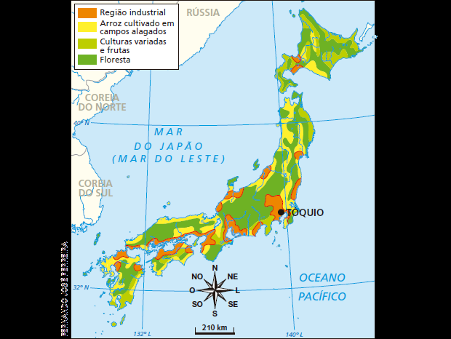

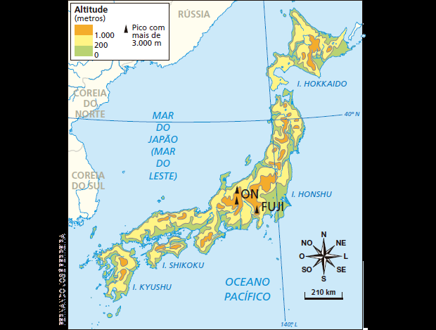

a) De que assunto tratam os dois mapas? Verifique as informações que eles contêm e dê um título para cada um deles.

O primeiro mapa representa as atividades de aproveitamento das terras (vegetação nativa, agricultura ou indústria). Possibilidades de título: “Japão: uso da terra”; “Japão: uso do solo e indústria”. O segundo mapa representa os aspectos físicos do Japão. Possibilidades de título: “Japão: físico”; “Japão: relevo”.

b) Redija um parágrafo explicando a relação existente entre os dois mapas.

O relevo do Japão é montanhoso e as áreas de planície, que ocupam a menor parte do território, são as mais utilizadas para o desenvolvimento de atividades econômicas, como a agricultura e a indústria. As regiões que apresentam as maiores altitudes são as mais conservadas, onde há presença de florestas.

10. **Observe o gráfico a seguir e faça o que se pede.**

|  |
| --- |
| **•  JAPÃO: EVOLUÇÃO DO PIB — 1960-2017** |

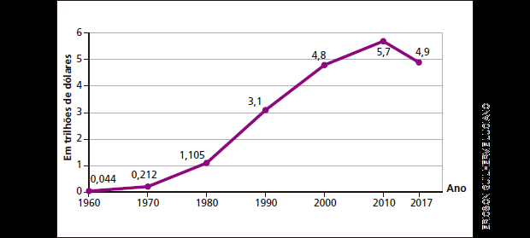

**Fonte:** BANCO MUNDIAL. Disponível em: <[https://data. worldbank.org/indicator/NY.GDP.MKTP.CD?locations=JP](https://data.worldbank.org/indicator/NY.GDP.MKTP.CD?locations=JP)>. Acesso em: 3 jul. 2018.

a) Identifique o período em que o PIB do Japão apresentou ritmo de crescimento mais intenso.

De 1980 a 2000. De 1980 a 1990, a economia japonesa foi de aproximadamente 1 trilhão de dólares (no início da década), para aproximadamente 3 trilhões. De 1990 a 2000, passou de cerca de 3 trilhões a quase 5 trilhões.

b) Que fatores contribuíram para o crescimento do PIB japonês?

Após a Segunda Guerra Mundial o Japão vivenciou o período do “milagre econômico”, quando foram estabelecidas as condições materiais necessárias para garantir não somente sua recuperação econômica, mas também o grande crescimento econômico, que fez o país se tornar uma potência. Nesse processo destaca-se a presença do capital estadunidense e a qualificação da mão de obra japonesa.

11. Reveja a tabela 1, na página 186, com dados sobre a evolução da população do Japão. Em seguida, responda às questões.

a) Em que período a população do Japão começou a decrescer?

A partir de 2016, a população do Japão começa a decrescer, momento em que o país começa a apresentar taxas de crescimento demográfico negativos.

b) Que motivos contribuem para esse processo de diminuição da população japonesa?

Ao longo das últimas décadas, a redução da taxa de fecundidade, que hoje se encontra em 1,4 filho por mulher, tem decrescido. Esse baixo número de nascimentos não tem sido capaz de repor a população atual, realidade que se expressa pelo crescimento populacional negativo: hoje em dia de -0,1%, e que deverá ser de -0,5% em 2030.